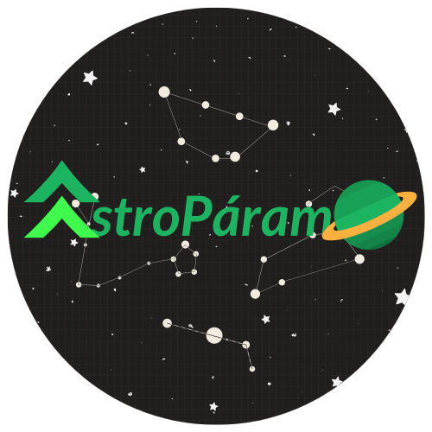
01

Lo que necesitarás
Fuente de luz
2 bloques de aluminio
2 termómetros
Cronómetro
Carboncillo

Equilibrio radiativo y albedo de la superficie de la tierra
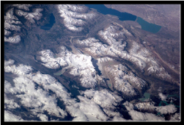

Acerca de esta actividad
Imagen de una parte de la superficie de la tierra, tomada desde la estación espacial internacional. Aquí se puede apreciar la gran variedad de materiales y colores presentes en la superficie, los cuales reflejan en diferentes cantidades la luz que les llega del sol.

Cŕedito: NASA

Esta actividad demostrará la influencia de la reflectividad de la superficie de la tierra (medida por el albedo) influencia la temperatura de esta. Aprenderás además los conceptos de temperatura de equilibrio y equilibrio radiativo.

Qué hacer
- Pon carboncillo sobre uno de los bloques de modo que quede negro.
- Inserta un termómetro en cada bloque, uno representará la tierra sin hielo o nieve, el otro una tierra congelada.
- Sitúa los dos bloques bajo la fuente de luz de modo que sean irradiados con la misma intensidad.
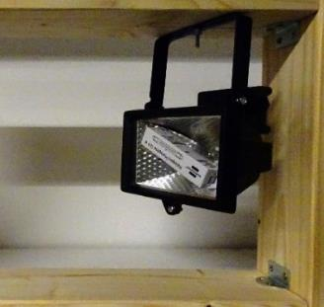
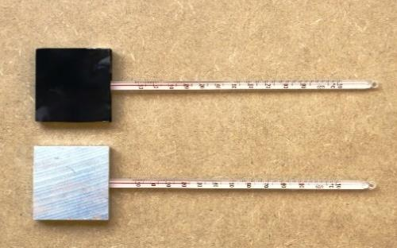
- Mide la temperatura de los dos bloques cada 30 segundos, anota los resultados en la tabla y grafícalos.
Tiempo en s | 0 | 30 | 60 | 90 | 120 | 150 | 180 | 210 | 240 | 270 | 300
Tempera-tura negro en °C
Tempera-tura blanco en °C



Lo que está sucediendo
En esta actividad se observa que el aluminio que no fue oscurecido con carbón se calienta más que el aluminio oscurecido. Esto se debe a que las superficies claras tienen un albedo alto: la luz que incide sobre estas superficies es reflejada en su mayoría y solo una pequeña fracción de luz es absorbida, calentándose muy poco el aluminio. El aluminio que fue oscurecido, por el contrario, tiene un albedo bajo y absorbe una mayor cantidad de la luz que incide sobre el, por lo que se calienta mucho más.
Sobre la superficie de la tierra sucede lo mismo: en la imagen de abajo la luz del Sol es absorbida por los océanos oscuros (con albedo bajo) y reflejada por los glaciares (con albedo alto).
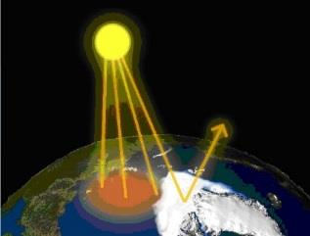Crédito: NASA

Otro hecho interesante es que la temperatura de ambos bloques de aluminio deja de aumentar. Cuando la luz incide sobre estos, la energía que absorben los calienta (aumenta su temperatura) y al calentarse, los bloques irradian energía térmica. Entre más calientes, más energía irradian. En algún punto llegan a un equilibrio radiativo: la energía absorbida es igual a la irradiada. La temperatura a la que esto sucede se conoce como temperatura de equilibrio.

02

Lo que necesitarás
Fuente de luz
Vaso
Cartulina negra
2 termómetros
2 ganchos
Cronómetro

Calentamiento de diferentes capas atmosféricas
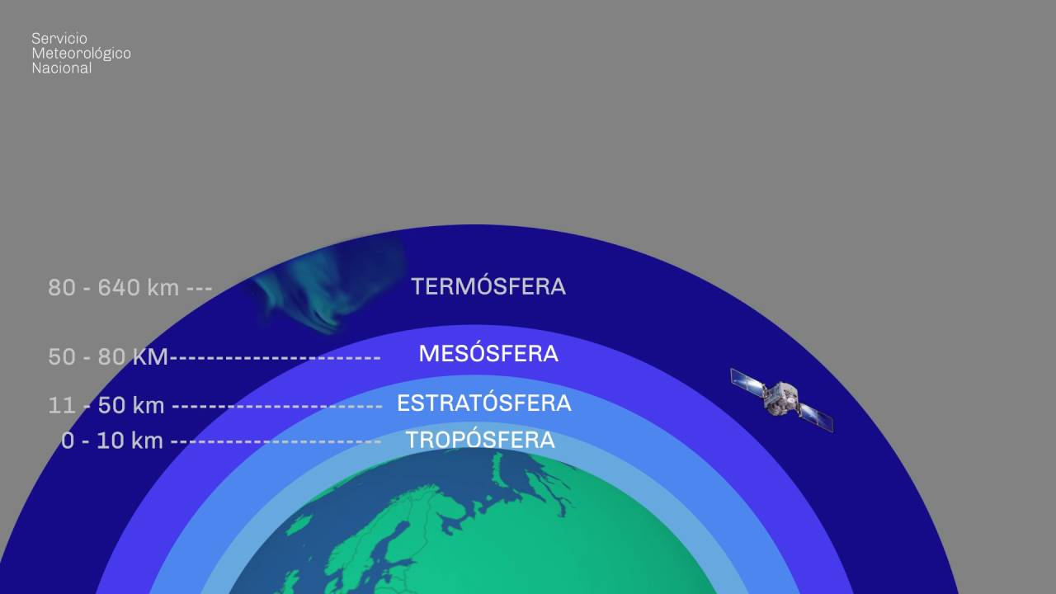

Acerca de esta actividad
La atmósfera juega un papel fundamental en el clima de la tierra. En esta actividad verás que la radiación directa la calienta solo ligeramente, en contraste a la radiación térmica emitida por el suelo.
En esta imagen se muestran las capas de la atmósfera y la distancia a la que se encuentran de la superficie de la tierra.

Crédito: Servicio Metereológico Nacional Argentina

Qué hacer
- Recorta un círculo de cartulina negra y sitúalo en el fondo del vaso.
- Usa los ganchos para atar un termómetro justo arriba el fondo del vaso y el otro a mitad de altura.
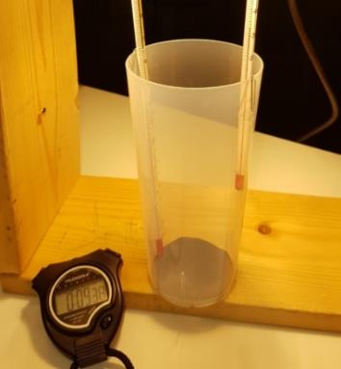

- Sitúa el vaso debajo de la fuente de luz tan verticalmente como sea posible.
- Mide la temperatura en cada termómetro cada 30 segundos y anótalas en una tabla como la siguiente.

Tiempo en s | 0 | 30 | 60 | 90 | 120 | 150 | 180 | 210 | 240 | 270 | 300
Tempera-tura negro en °C
Tempera-tura blanco en °C

02
(Sin equipo de laboratorio)

Lo que necesitarás
Vela de cera
Alambre
Plastilina

Calentamiento de diferentes capas atmosféricas

Acerca de esta actividad
La atmósfera juega un papel fundamental en el clima de la tierra. En esta actividad se usará una analogía sencilla para ilustrar cómo la radiación solar que absorbe el suelo y es luego reemitida, calienta progresiva-mente las capas de la atmósfera
En esta imagen se muestran las capas de la atmósfera y la distancia a la que se encuentran de la superficie de la tierra.

Crédito: Servicio Metereológico Nacional Argentina

Qué hacer
- Arma con el alambre un rectángulo dejando el lado largo de al menos 15 cm.
- Ubica el rectángulo de forma vertical y ánclalo a una base con plastilina.
- Con la vela encendida agrega gotitas de cera a lo largo del rectángulo.
- Pon la vela en un extremo del rectángulo y deja que vaya calentando el alambre.
- Registra en una tabla el tiempo que tarda en desprenderse cada una de las gotitas del alambre.

Lo que está sucediendo
La radiación solar con longitud de onda en el espectro visible es apenas absorbida por la atmósfera y llega al suelo casi sin ser alterada. En el suelo (superficie con un albedo bajo) es absorbida y por lo tanto contribuye al calentamiento de la superficie de la Tierra. El suelo irradia esta energía de vuelta al espacio como radiación térmica de onda larga (radiación infrarroja, IR). En el camino, parte de esta radiación térmica es absorbida por los gases de efecto invernadero en la atmósfera.

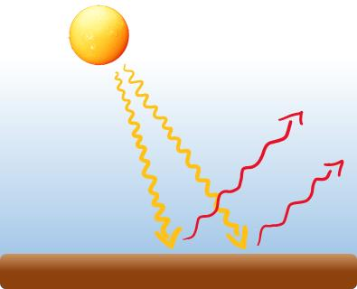Crédito: Scorza, Strähle

03

Lo que necesitarás
Control remoto
Celular con cámara

Detectando la radiación infrarroja invisible
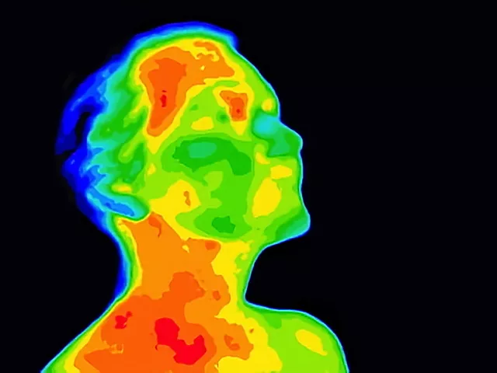

Acerca de esta actividad
Imagen de una persona vista a través una cámara de infrarrojo.

Crédito: AnitaVDB/GettyIma-ges
Esta actividad usarás una cámara para detectar radiación que nuestros ojos no pueden detectar.

Qué hacer
- Abre la cámara del celular.
- Observa el bombillo del control remoto con tus ojos de manera directa.
- Observa el bombillo del control remoto al oprimir cualquier botón del control.

Lo que está sucediendo
La radiación solar consiste en ondas electromagnéticas divididas en radiación gamma, rayos X, ultravioleta, visible, infrarrojo y radio. ¡Nuestros ojos solo pueden percibir una pequeña parte de este espectro! Sin embargo, nuestra piel siente radiación infrarroja invisible como calor. Un parámetro importante de las ondas es la longitud de onda λ (la distancia entre dos crestas / valles de onda). En la figura λ crece de izquierda a derecha.
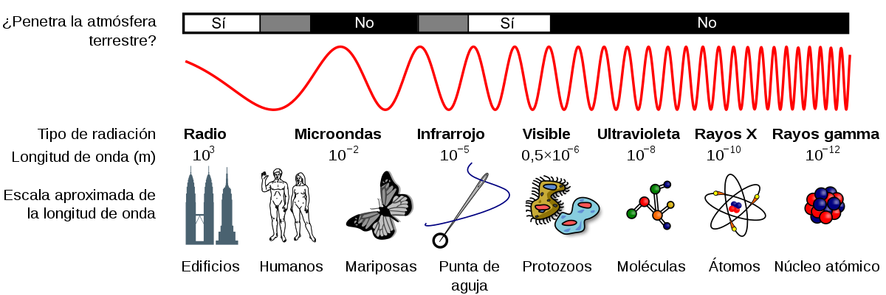Crédito: NASA
La radiación infrarroja puede ser emitida y detectada con instrumentos tecnológicos modernos: los mandos a distancia que utilizamos para encender el televisor, el equipo de música o el microondas utilizan rayos infrarrojos. En este experimento se usó un detector CCD, este dispositivo permite capturar y acumular paquetes de luz (fotones) durante un período de tiempo determinado, de manera que podemos detectar objetos que emiten o reflejan poca luz. Tanto así que en algunos casos su rango cubre el infrarrojo.
El dispositivo más sencillo, de uso cotidiano, que posee una cámara moderna y por lo tanto un detector CCD, es el teléfono móvil. ¡Es por esto que podemos obervar la luz infrarroja que emite el control remoto usando la cámara del celular!

04

Lo que necesitarás
1 vaso o taza plástica transparente
1 espejo pequeño que quepa en el recipiente
1 hoja de papel
Cinta de enmascarar
Agua

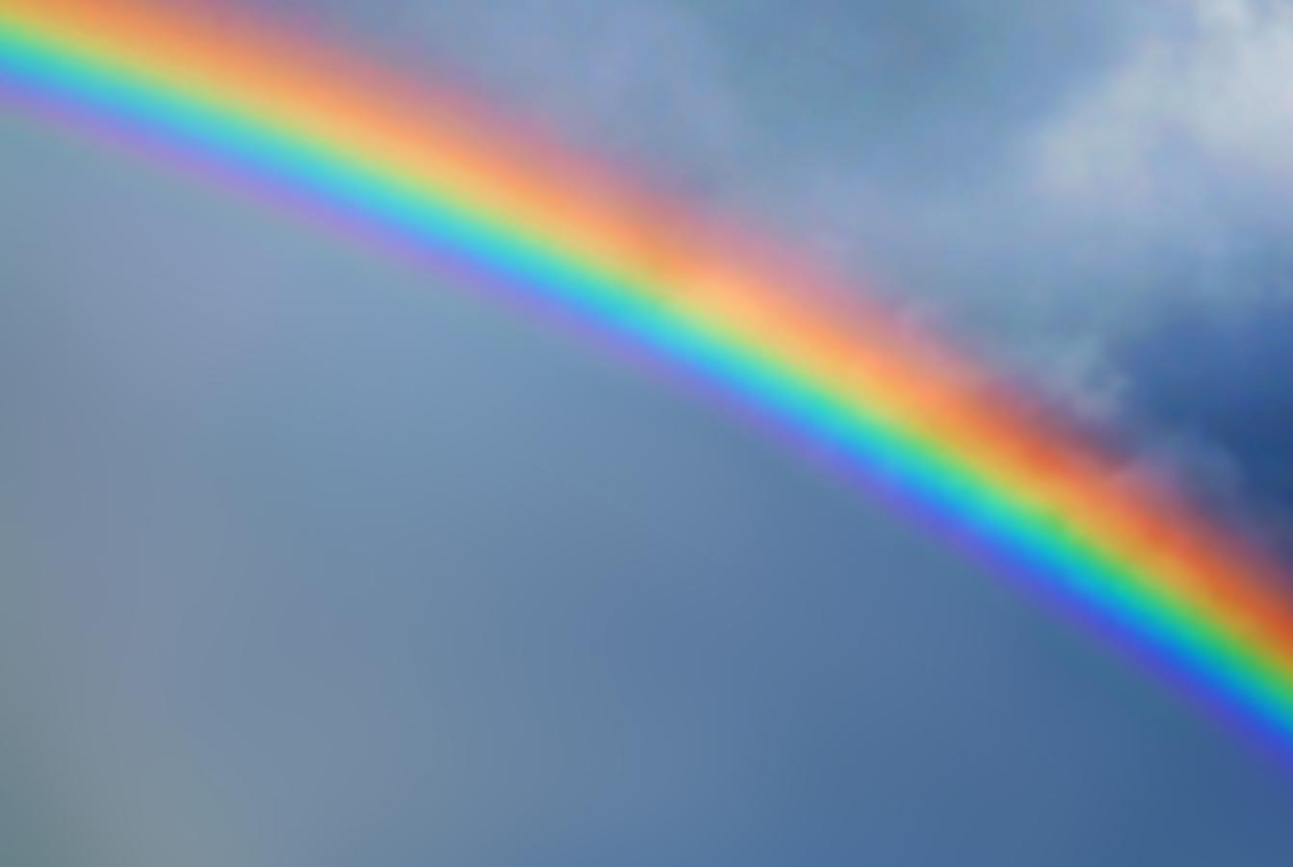
Arcoíris usando agua

Acerca de esta actividad
En esta actividad crearás un arcoiris usando un vaso de agua y un espejo. Entenderás de dónde surgen los colores que ves en el arcoiris.

Imagen de un arcoíris.

Crédito: tigtagusa.com

Qué hacer
- Vierte el agua en el recipiente transparente.
- Coloca un espejo dentro del recipiente y sumérgel hasta la mitad, formando un ángulo de 45° con la superficie del agua (ver figura abajo).
- La luz deberá brillar a través de la parte superior del recipiente e iluminar directamente la superficie del agua.
- La luz deberá pasar a través del lateral del vaso, formando un arcoiris visible. Usa la hoja de papel para observarlo.
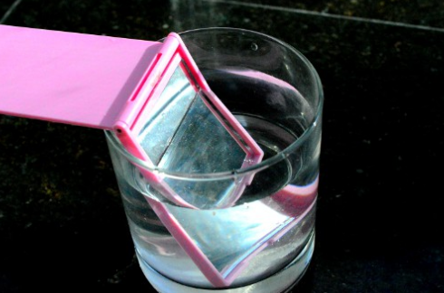Crédito: pendiente

Lo que está sucediendo
La luz del sol está compuesta por muchos colores o longitudes de onda, por lo que el color verdadero del sol es blanco (la uninón de todos los colores). Sin embargo, para nosotros el sol luce amarillo debido a que la atmósfera dispersa gran parte los colores verde, azul y violeta (con longitudes de onda más cortas) y llegan principalmente los rojos, amarillos y naranjas (con longitudes de onda más largas) a nuestros ojos.
Un arcoiris es un fenómeno metereológico en el cual la luz del sol es dividida en todos los colores que la componen (espectro).

